与农科院财务局有资产业务关系的人员可以加QQ群：3329467
方法：
点击QQ界面右下角【查找】按钮，如下图：
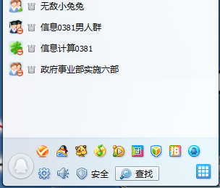
弹出窗口：
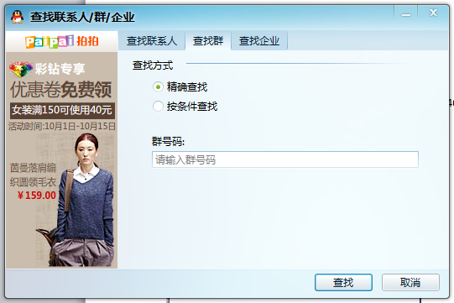
在弹出窗口中选择“查找群”页签，在群号码中输入：3329467，点击【查找】，弹出窗口：
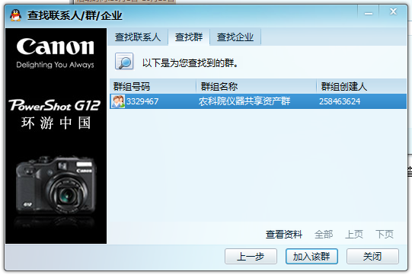
选中“农科院仪器共享资产群”，点击【加入该群】，完成加入。

